ESCOLA ESTADUAL MAJOR TELMO COELHO FILHO
CURSO TÉCNICO DE DESENVOLVIMENTO DE SISTEMAS

ERIC DINIZ
HENRIQUE
JULIA ALVES
LETÍCIA SÁ
LUCAS VASCONCELOS
VINÍCIUS DA CUNHA

TRABALHO DE CONCLUSÃO DE CURSO - APP E SITE HELPLIFE

ERIC DINIZ
HENRIQUE
JULIA ALVES
LETÍCIA SÁ
LUCAS VASCONCELOS
VINÍCIUS DA CUNHA

DOCUMENTAÇÃO DO PROJETO - APP E SITE HELPLIFE
Orientador: Lucas Alves
Coorientadores: João Yokada e Pedro Yokada

Osasco - SP
2026
Sumário
Introdução 4
Contextualização e Problema Identificado 5
Funcionalidades do Sistema 5
Tecnologias Utilizadas 6
Paleta de Cores e Tipografia 7
Telas do Sistema 8
Diagramas do Sistema 9
Links para acesso 12

Introdução

Com o avanço da tecnologia e a crescente preocupação com a saúde mental, surgem plataformas digitais voltadas ao apoio e à informação. O Help Life é um sistema desenvolvido no formato de site e aplicativo, com o objetivo de oferecer conteúdo sobre transtornos mentais e promover a interação entre usuários.
Neste contexto, a tela de login e cadastro é uma parte essencial do sistema, pois permite o acesso seguro dos usuários e a criação de novas contas. Essa funcionalidade garante a proteção dos dados e a personalização da experiência dentro da plataforma.
Este documento tem como objetivo apresentar a documentação da tela de login e cadastro, abordando suas funcionalidades, tecnologias utilizadas e estrutura de desenvolvimento.

Contextualização e Problema Identificado
Nos últimos anos, a saúde mental tem se tornado um tema cada vez mais discutido na sociedade, especialmente entre jovens, devido ao aumento de casos de ansiedade, depressão e outros transtornos. Ao mesmo tempo, o uso da tecnologia e das plataformas digitais cresceu significativamente, tornando-se um meio importante de acesso à informação e comunicação.
Diante desse cenário, o desenvolvimento de sistemas como o Help Life se mostra relevante, pois utiliza a tecnologia para oferecer apoio, informação e um espaço de interação entre usuários. Assim, a criação de funcionalidades como a tela de login e cadastro torna-se essencial para garantir um acesso seguro e organizado à plataforma.

Funcionalidades do Sistema
A tela de login e cadastro do sistema Help Life é responsável por permitir o acesso dos usuários à plataforma, além de possibilitar a criação de novas contas de forma simples e segura.
Funcionalidades da Tela de Login
- Autenticação de usuário: permite que o usuário acesse o sistema utilizando e-mail e senha previamente cadastrados.
- Validação de dados: verifica se os campos obrigatórios foram preenchidos corretamente.
- Verificação de credenciais: confere se o e-mail e a senha correspondem aos dados armazenados no sistema.
- Exibição de mensagens de erro: informa ao usuário quando há dados incorretos ou campos vazios.
- Redirecionamento automático: após o login bem-sucedido, o usuário é direcionado para a página inicial.

Funcionalidades da Tela de Cadastro
- Criação de conta: permite que novos usuários se registrem no sistema.
- Coleta de dados do usuário: solicita informações como e-mail e senha para o cadastro.
- Validação de informações: garante que os dados inseridos estejam corretos (ex: e-mail válido, senha preenchida).
- Confirmação de cadastro: registra o usuário no sistema após o preenchimento correto dos dados.
- Prevenção de duplicidade: impede o cadastro de e-mails já existentes.

Funcionalidades Gerais
- Segurança de acesso: protege as informações dos usuários contra acessos indevidos.
- Interface intuitiva: facilita o uso por qualquer tipo de usuário.
- Responsividade: adapta a interface para diferentes dispositivos (celular, tablet e computador).

Tecnologias Utilizadas
Para o desenvolvimento da tela de login e cadastro do sistema Help Life, foram utilizadas as seguintes tecnologias e ferramentas:
- Figma: utilizado para a criação do protótipo da interface, permitindo a definição do layout, organização dos elementos e visualização do design da tela antes da implementação.
- HTML (HyperText Markup Language): responsável pela estruturação da página, organizando os elementos como campos de entrada, botões e textos.
- CSS (Cascading Style Sheets): utilizado para a estilização da interface, definindo cores, fontes, espaçamentos e alinhamentos, contribuindo para uma melhor experiência do usuário.
- Java: empregado na lógica de funcionamento do sistema, sendo responsável pela validação dos dados e controle de autenticação dos usuários.
- Draw.io: utilizado para a criação da modelagem de dados e diagramas, auxiliando na organização e compreensão da estrutura do sistema.

Paleta de Cores e Tipografia
Paleta de Cores
Para o desenvolvimento da interface da tela de login e cadastro, foi utilizada uma paleta de cores com tons suaves e harmônicos, com o objetivo de transmitir sensação de tranquilidade, equilíbrio e clareza visual.
As cores utilizadas foram:
#19A974 – utilizada como cor principal, associada à ideia de equilíbrio e bem-estar
#16A085 – utilizada como cor secundária, complementando a identidade visual
#FFFFFF – utilizada como cor de fundo, proporcionando limpeza e melhor legibilidade

Tipografia
A tipografia adotada no projeto foi a fonte Inter, escolhida por sua alta legibilidade e aparência moderna, adequada para interfaces digitais.
Foram utilizadas as seguintes variações:
Inter Bold – aplicada em títulos e destaques
Inter Semibold – utilizada em subtítulos e elementos de ênfase
Inter Regular – utilizada em textos principais
Inter Light – utilizada em textos secundários
Essa combinação permite uma hierarquia visual clara e melhora a experiência do usuário.

Ícones
Para a composição visual da interface, foram utilizados ícones das bibliotecas:
Heroicons
Lucide Icons
Esses ícones possuem um estilo minimalista e moderno, contribuindo para uma interface mais intuitiva e visualmente organizada.

Telas do Sistema
O sistema Help Life foi desenvolvido com o objetivo de proporcionar uma navegação simples, intuitiva e acessível aos usuários. Para isso, suas telas foram planejadas de forma organizada, priorizando a usabilidade e a clareza das informações.
As principais telas do sistema são:
- Tela de Login: responsável por permitir o acesso dos usuários ao sistema por meio de e-mail e senha. Essa tela garante a autenticação e segurança dos dados.
- Tela de Cadastro: possibilita a criação de novas contas, solicitando informações básicas do usuário, como e-mail e senha.
- Tela de Recuperação de Senha (Esqueci a Senha): permite que o usuário recupere o acesso à sua conta em caso de esquecimento da senha, geralmente por meio do envio de instruções para o e-mail cadastrado.

Diagramas do Sistema

  - Diagrama de Entidade de Relacionamento – Desenvolvido pelos integrantes (2026):

  - 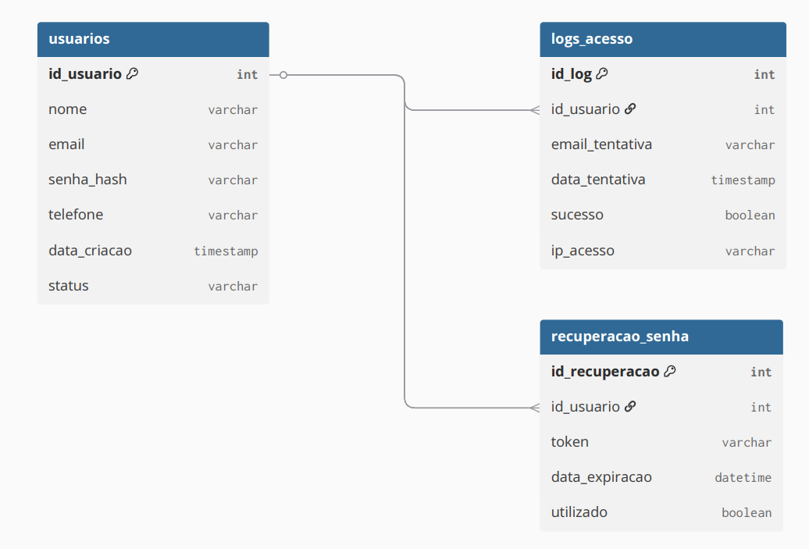

  - Diagrama de Caso de Uso – Desenvolvido pelos integrantes (2026):
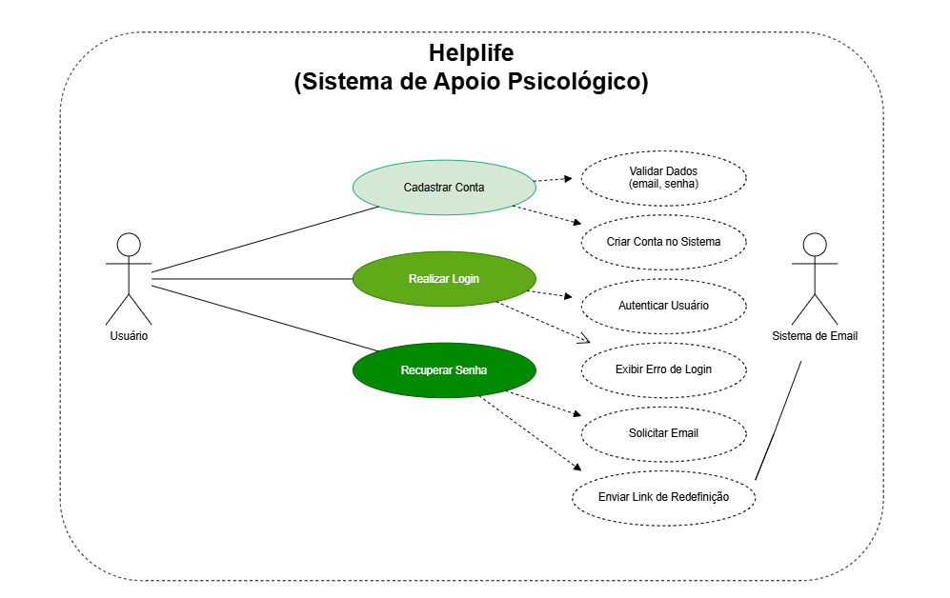

Conclusão
O desenvolvimento da tela de login e cadastro do sistema Help Life foi fundamental para garantir um acesso seguro e eficiente à plataforma. Essa etapa permitiu integrar conhecimentos de design e programação, resultando em uma interface simples, funcional e intuitiva.
Além disso, o projeto contribuiu para o desenvolvimento de habilidades técnicas e trabalho em equipe, evidenciando o potencial da tecnologia como ferramenta de apoio à saúde mental.

Links para acesso
  - Repositório do GitHub:
  - https://github.com/Lvz05/TCC_Avali-o_bimestral
  - Drive:
https://drive.google.com/drive/folders/1YWKlDa5HZjIkPsQh6YameEoV8OJ10s1c?usp=drive_link
Página no Figma:
https://www.figma.com/make/ALrECEVcCliFHEhPfn2F2p/Cadastro-Helplife?fullscreen=1&t=k4smp8hf4oXfAFBK-1&preview-route=%2Fcadastro
Diagrama de Entidade de Relacionamento - Modelagem de Dados:
https://drive.google.com/file/d/1RdeleJiR-v0ephKkgPvuAJTV8akZMmnb/view?usp=drivesdk
Diagrama de Caso de Uso - Modelagem de Dados:
file:///C:/Users/JULIAALVESMARCAL/Downloads/Tcc%20-%20Avalia%C3%A7%C3%A3o%20Bimestral.html
Código Comentado:
https://docs.google.com/document/d/14OkPq51aOcg_Zj3Z64EYteNl3c_ii-hT/edit?usp=drive_link&ouid=102190932991322428678&rtpof=true&sd=true

